NOVÝ ORIENTAČNÍ SYSTÉM PRO ZRAKOVĚ POSTIŽENÉ

Marek Salaba
Sjednocená organizace nevidomých a slabozrakých z.s., Praha, salaba@sons.cz

Anotace: Pro orientaci těžce zrakově postižených v interiéru i exteriéru se převážně využívá slepecká hůl
a akustické majáčky s ovládací vysílačkou. Pokrok jde dále a tak se nabízí i použití nových technologií jako jsou tzv. beacony. V kombinaci se softwarovým vybavením chytrých mobilních telefonů a dobře připravenými popisy prostoru mohou do orientace zrakově postižených vnést nový rozměr.

Úvod
Uvádí se, že je v současné době na světě evidováno 285 milionů zrakově postižených lidí. Z toho asi
39 milionů je zcela nevidomých. V České republice je přibližně 10 tisíc nevidomých a 40 tisíc osob s vážnou poruchou zraku. Jedním z nejvýraznějších dopadů zrakového postižení je omezení v oblasti prostorové́ orientace a samostatného pohybu.
Tento důsledek pomáhá odbourat slepecká hůl, která je stále nenahraditelnou pomůckou. Pomocí ní získávají zrakově postižení hmatové informace ze svého okolí, zejména při chůzi. Další pomůckou může být vodicí pes anebo architektonické úpravy například vodících linie či signální pásy na chodnících.
Zásluhou Sjednocené organizace nevidomých a slabozrakých se již od devadesátých let daří naši republiku pokrývat akustickými a hlasovými majáčky. Používají se k označení vchodů do veřejně přístupných budov, přístupů do podchodů, na vlakových i autobusových nádražích. Díky svému velkému rozšíření jsou už dnes běžnou součásti života zrakově postižených.
Prudký rozmach technologií nabízí zrakově postiženým stále více jejich využití v běžném životě a tedy
i v prostorové orientaci. V posledních letech se objevilo mnoho technických řešení, která se snaží tuto důležitou věc pro zrakově postižené zkvalitnit. Jedním z takových řešení by mohlo být použití tzv. beaconů.

O technologii
Beacon je malé zařízení, které může mít podobu klíčenky či například gumového kamene o velikosti krabičky od zápalek. Využívá technologie Bluetooth low energy / nízko energetické (BLE) pro vysílání předem definovaných paketů (protokol iBeacon od společnosti Apple a Eddystone od Google), které je možno přijímat jiným Bluetooth zařízením bez nutnosti obě zařízení spárovat. Data jsou periodicky vysílána v předem nastaveném intervalu několika stovek milisekund. Díky malé velikosti přenášených dat a využití BLE je výdrž beaconů udávána v řádu několika let. Dají se umístit kamkoliv jak v interiéru, tak i v exteriéru, a to i bez ohledu na povětrnostní podmínky.
Ze své podstaty beacon k praktickému využití potřebuje přijímací zařízení, které dokáže na základě dat přijatých z beaconu adekvátně reagovat. Takovým zařízením může být např. chytrý telefon, který v momentě, kdy se octne v dosahu vysílajícího beaconu, upozorní uživatele nebo provede jinou akci, na základě dat uložených přímo v aplikaci nebo dostupných online.
Existuje několik továrních řešení připravených a nabízených pro implementaci primárně pro komerční užití. Jsou to například produkty Estimote či Gimbal od firmy Qualcomm.
Technologie nalezla využití především v marketingu, ale také v rámci turistického ruchu či u úřadů nebo kulturních institucí. Například společnost Apple provozuje technologie ve svých Apple Storech nebo na konferencích. K testování spotů přistoupila také britská společnosti Virgin, která s jejich pomocí upozorňuje pasažéry na vyzvednutí palubních vstupenek. Za průkopníka technologie je považována také Coca-Cola, která ji využila již v několika svých kampaních. V České republice se využití této technologie věnovaly například obchodní dům OD Kotva nebo síť hobby marketů OBI

(1)
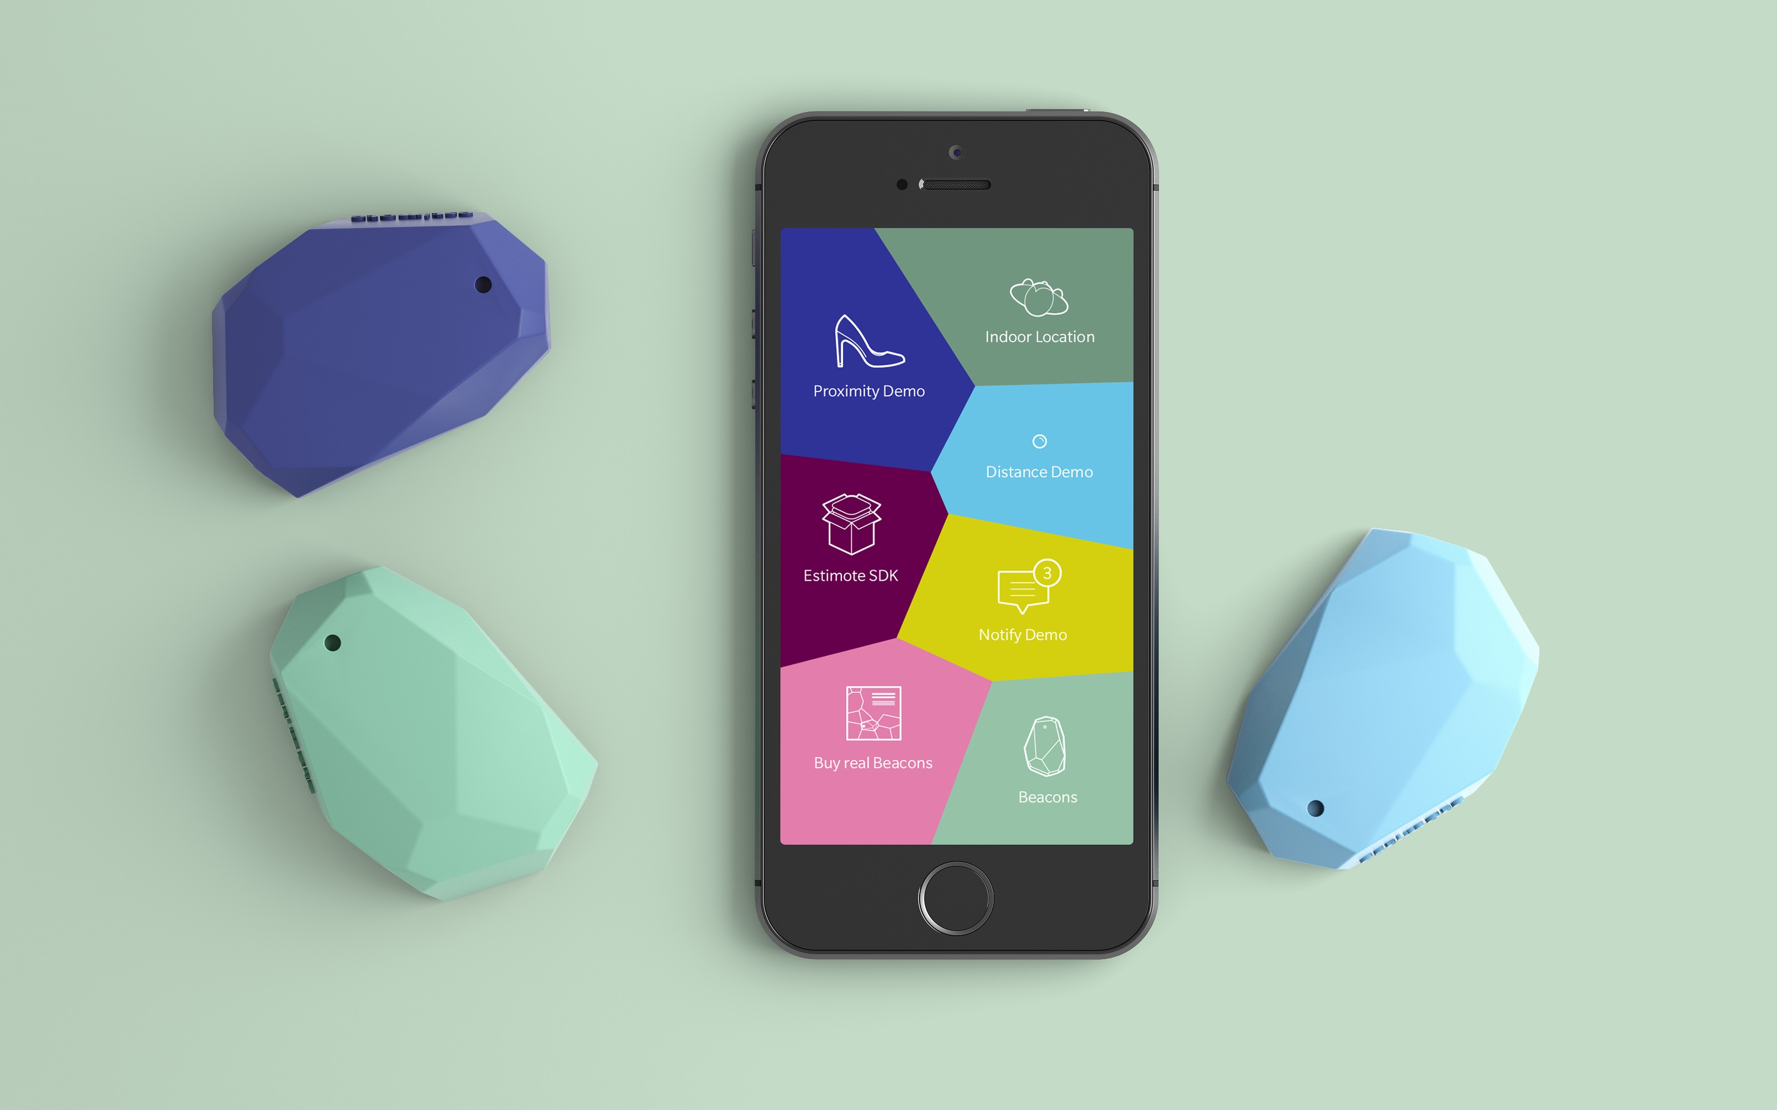
Obr.1: Beacony výrobce Estomode

Řešení Right-Hear
Ve světě existuje několik řešení využívajících beaconů pro nevidomé, jako jsou například MindTags (Německo), Wayfindr (Velká Británie) či Onyx Beacon (Rumunsko). My se zde zaměříme za řešení z Izraele s názvem Right-Hear. Jejich nabízené řešení se skládá z upravených Estimode beaconu a stejnojmenné mobilní aplikace dostupné pro chytré telefony (jak pro iPhone, tak i telefony se systémem Android). Tato aplikace umožňuje získat základní prostorou orientaci, kterým směrem se co v daném interiéru nachází. Aplikace využívá předem připravených popisů prostoru aktualizovaných ze serveru výrobce a přiřazuje je světovým stranám (sever, jih, východ, západ a dalším mezi směrům). Tyto popisy lze operativně měnit a aktualizovat přes jednoduché webové rozhraní, do kterého dostává přístup majitel daných beaconů. K určení samotného směru využívá aplikace hardwarový kompas, který je dnes obsažen ve skoro všech chytrých telefonech. Je možné také dostat ke každému beaconu informaci s telefonním číslem, přes které si může uživatel pomocí běžného GSM hovoru přivolat jednoduše místní pomoc. Aplikace je už v češtině a kompletně přístupná pro odečítače VoiceOver i TalkBack.

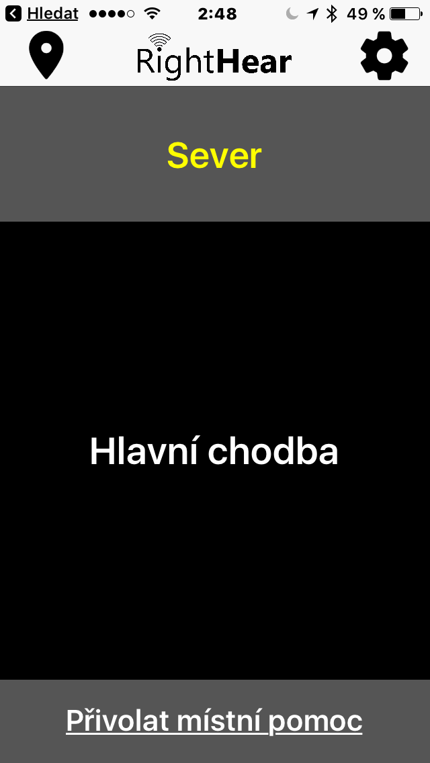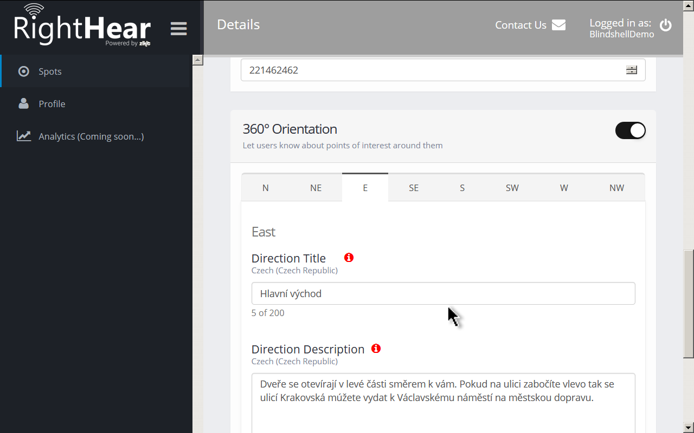
Obr.2: Screenshot aplikace Right-Hear Obr.3: Screenshot webového rozhraní Right-Hear

(2)

Pilotní projekt
V rámci Sjednocené organizace nevidomých a slabozrakých je realizován ve spolupráci s firmou Matapo s.r.o pilotní projekt testování využití beaconů pro interiérovou navigaci zrakově postižených. Cílem tohoto projektu je zjistit reálný přínos, úskalí a praktickou aplikaci této technologie pro nevidomé uživatele. Postupně bude po ústředí SONS v Krakovské 21, Praha 1 rozmístěno 6 Right-Hear beaconů označujících vnitřní prostor. Tato místa budou vybrána tak, aby pokryla různé varianty interiérů. Zároveň budou připraveny jejich odpovídající popisy, které budou dostupné komukoliv prostřednictvím volně dostupné aplikace Right-Hear.

Kdo jsme
Sjednocená organizace nevidomých a slabozrakých České republiky, zapsaný spolek (SONS ČR, z. s.), je celostátně působící spolek nevidomých a slabozrakých občanů, jejich rodinných příslušníků, přátel a příznivců s téměř osmi tisíci členů. Má oblastní odbočky a pracoviště služeb téměř ve všech bývalých okresech republiky. Poskytujeme informace, rady, zácvik, školíme se speciálními pomůckami, odstraňujeme bariéry, cvičíme vodicí psy, provozujeme kluby - pomáháme žít bez zraku.

O společnosti Matapo s.r.o.
Společnost Matapo s.r.o. vyvíjí pod značkou BlindShell mobilní telefon pro nevidomé. Na trhu je od roku 2014 a za dobu své existence se jeho řešení prodává v partnerské síti v 13 státech po celém světě. Matapo s.r.o. je sociální firma, která svůj případný zisk v plné výši investuje do dalšího rozvoje organizace, zaměstnanců nebo dalších společensky prospěšných aktivit.

Literatura

Akustické a hmatové úpravy pro nevidomé
článek na internetu www.centrumpronevidome.cz/subdom/bariery/bariery/akusticke.htm
článek na internetu www.centrumpronevidome.cz/subdom/bariery/bariery/hmatne.htm

iBeacon
článek na internetu https://cs.wikipedia.org/wiki/IBeacon

Největší výrobci beaconů (v angličtině)
článek na internetu https://www.nodesagency.com/list-9-biggest-beacon-manufacturers/

nasazení beaconu v ČR v OBI
článek na internetu http://apemobile.cz/i-beacon-ma-za-sebou-komercni-premieru-v-cr/

(3)

